Анализ управленческой и педагогической деятельности зам.директора по УВР МБОУ СОШ №5 г.Татарска Петровой О.А.

Если вы умеете проектировать работу коллектива, организовывать выполнение намеченного, стимулировать людей на творческую, добросовестную работу, контролировать процесс и анализировать результаты – значит, Вы владеете умением управлять.
М.Поташник

Смысл, назначение и основная цель деятельности заместителя директора школы по учебно-воспитательной работе состоит в организации образовательного процесса и управления им. Можно утверждать, что зам. директора по УВР – это организатор учебного процесса. С одной стороны он является идеологом, специалистом по образовательным технологиям, а с другой проектировщиком и исполнителем управленческой технологии. Известный исследователь школоведческих проблем В.И.Зверева рассматривает управление как деятельность руководителей образовательных учреждений, направленную на обеспечение оптимального функционирования всех ее подсистем, перевод каждой из них на более высокий уровень развития. Технология управления, как и любая технология, отвечает на вопрос “Как добиться результата?” Эффективность управленческой деятельности во многом зависит от способности администрации образовательного учреждения осуществлять руководство учебно-воспитательным процессом на основе организации образовательного пространства школы.
Технология и организация образовательного пространства школы характеризуется строго определенной последовательностью методов, операций, позволяющих получать устойчивый запланированный результат при наименьших затратах сил, средств, времени. При этом акцент следует делать на диалоговом характере управления. Принципиально важным фактором в организации образовательного пространства школы становится стиль руководства учебно-воспитательным процессом, отношение к людям.
В своей работе я руководствуюсь научными исследованиями таких ученых, как: В.И. Зверева, Ш.А. Амонашвили, С.В. Кульневич, Т.П. Лакоценин, Н.А. Шубин, В.М. Лизинский и других.
На современном этапе социальные требования к школе качественно изменились. Следовательно, зам. директора по УВР должен перестроить свою работу с учетом этих изменений. В системе внутришкольного управления необходимо отойти от сложившихся стереотипов, изменить организацию образовательного пространства школы. Общеизвестно, что чем лучше администратор владеет теорией и практикой управления, тем легче ему будет работать, тем эффективнее будет его труд. Заместитель директора школы по учебно-воспитательной работе должен построить организацию образовательного пространства школы так, чтобы всем участникам педагогического процесса было психологически комфортно в данном учебном заведении, чтобы у них были возможности для роста и развития. А это задача непростая. Именно в этом я вижу актуальность и перспективу дальнейшего развития. Вопрос систематического контроля за качеством учебно-воспитательного процесса является одним из основных в управлении ходом этого процесса. Чтобы объективно ответить на вопрос: каковы изменения в школе и что надо сделать, чтобы улучшить качество образовательного процесса и, как следствие, качество образованности воспитанников, - нужен кропотливый учёт. Наблюдение, измерение, фиксация, анализ происходящих в школе процессов необходимы для выработки стратегии успешного саморазвития школы как любой социальной системы.
Без специального отслеживания хода учебно-воспитательного процесса трудно представить корректность действий учителя в сравнении с другими учителями и успешность освоения предмета учащимися, а опора только на накопление отметок, не даёт возможности объективно оценивать деятельность как учителя, так и ученика. Для эффективного решения задач, поставленных перед современной школой, необходимо построить свою деятельность на диагностико-прогностической основе , обеспечивающей развитие ребёнка в соответствии с его индивидуальными особенностями., т.е. на внедрении мониторинга (Приложение1,2).
Для проведения школьного мониторинга используется большое количество показателей . В нашей школе нами была выбрана следующая система показателей:
-качество обучения и образования учащихся;
-профессиональное мастерство педагога.
Показатель «Качество обучения и образования» включает успеваемость, успешность обучения по классам, ступеням обучения и по школе, уровень обученности по предметам, результативность государственных экзаменов, сформированность общеучебных умений и навыков, успешность внеурочной деятельности учащихся.
Мониторинг успеваемости, успешности осуществляется во всех классах в течение учебного года. Создаётся единый банк мониторинговых работ по всем предметам с учетом профильного обучения. С переходом системы образования на тестовый вид контроля: как в рамках итоговой аттестации учащихся в форме ЕГЭ в 11 классе и в новой форме в 9 классе , так и в рамках аттестации школы идёт работа по накоплению мониторинговых работ в форме тестов. Учителями школы при проведении мониторинговых работ заполняется диагностическая карта успешности учащихся, где фиксируется усвоение знаний учащихся по темам.
Диагностическая карта успешности ( 6 класс, математика)

№ п/п | Ф.И. учащегося | 1 | 2 | 3 | 4 | 5 | 6 | 7 | 8 | 9 | 10 | К-во вып-х  заданий | Доля от  Общего  %
1 | Байдулетова Е. | + | + | + | + | + | + | + | + | + | + | 10 | 100
2 | Бородин Е. | + | + | - | - | - | - | - | - | - | - | 2 | 20
3 | Гнибеда Л. | + | + | + | + | + | - | - | - | + | + | 7 | 70
4 | Гулько С. | + | + | + | + | + | - | + | + | + | - | 8 | 80
5 | Волков К. | + | + | + | + | + | - | - | - | - | - | 5 | 50
6 | Закранцова Д. | + | + | + | - | + | - | - | - | - | - | 5 | 50
7 | Лубянова И. | + | + | + | + | + | - | + | + | + | - | 8 | 80
8 | Регула И. | + | + | + | + | + | + | + | + | + | - | 9 | 90
9 | Ногтева Е. | + | + | + | + | + | + | + | + | + | + | 10 | 100
К-во  Верно  Вып-х  Зад. |  | 9 | 9 | 8 | 7 | 8 | 3 | 5 | 5 | 6 | 3
% верно выпол
Зад.
Цветом выделены проблемные моменты: учащиеся, которые выполнили не более 50% заданий, и тематика работ, по которым уровень выполнения также не превышает 50%.Проблемными являются темы: №6 «Сложение чисел с разными знаками», №10 «Решение уравнений»
На основе анализа строятся диаграммы, характеризующие динамику успеваемости и обученности учащихся.
Вопрос об оценке успешности обучения не нов и пока не придумано ничего лучшего , чем оценивание успешности обучения по годовым отметкам. Процент хорошистов и отличников всегда был и остаётся степенью реализации заданного свойства ученика- умения применять знания.
Объективность этого критерия может вызвать сомнение только в соблюдении единых требований. В рамках школы это единство обеспечивается несложными дополнительными мерами контроля.
Первая мера-это определение степени обученности класса.
Наиболее объективной из действующих методик измерения обученности класса является показатель СОК( степень обученности класса), определяемый по формуле В.П. Смирнова.

СОК=$\frac{n\overset{}{{}^{5}}⋅\text{100}\text{\%}+n^{4}⋅\text{64}\text{\%}+n^{3}⋅\text{36}\text{\%}+n^{2}⋅\text{16}\text{\%}}{n}$,

где n${}^{5}$ -количество полученных «5»,
n${}^{4}$ -количество полученных «4»,
n${}^{3}$ -количество полученных «3»,
n${}^{2}$ -количество полученных «2»,
n -общее количество учащихся.

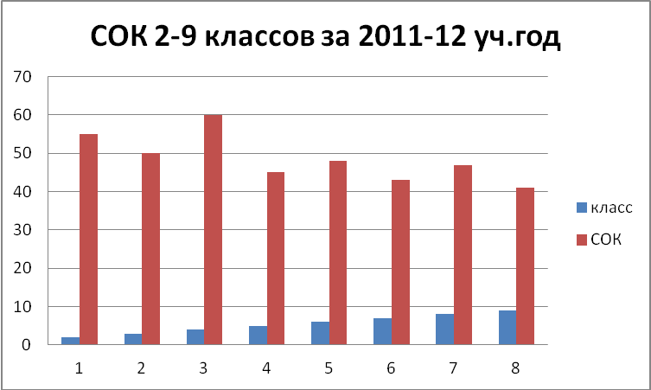
Использование данной формулы позволяет сравнивать результаты оценивания. Независимые контрольные работы (тесты) могут установить несоответствие четвертных и итоговых отметок учителя со степенью обученности по результатам работы. В качестве примера приведу графически представленные результаты СОК по четвертным отметкам и СОК по данным административных контрольных работ в 11 (профильном классе) по математике .
СОК по математике11 кл
(профильный уровень)
0
10
20
30
40
50
60
70
1 чт.
2 чт.
3 чт.
СОК по чт.отметкам
СОК по адм. к/р

Для диагностики уровня успешности , оценки общеучебных умений и навыков использую методику Всеволода Зайцева.
Графическое изображение успешности позволяет определить критические точки ,в которых успешность падает вниз.

Чтобы ответить на вопрос, как сработала школа, в какую сторону движется процесс, сравниваю данные обученности текущего и предыдущего учебных годов .

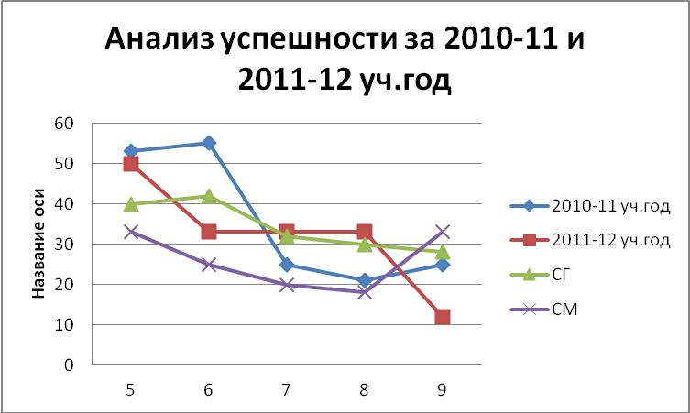

Сравнение линий позволяет сделать вывод, что в 2011-12 учебном году лучше сработали все классы, кроме начальной школы . Для сравнения представлены и данные среднегимназического и среднемассового уровней.

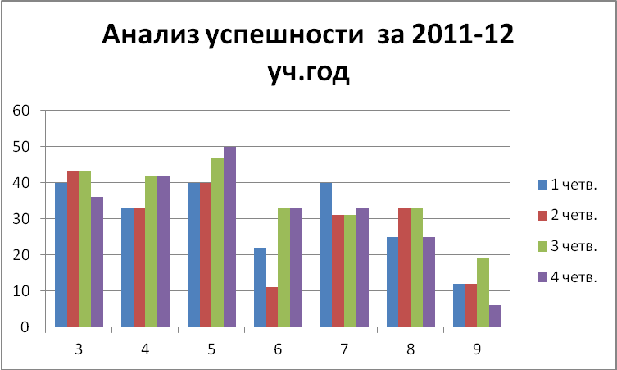
Если проанализировать успешность в течение учебного года, то можно увидеть, что положение в 4,5,6,7 классах улучшилось.
На основании данной диагностики возникает вопрос: достоверно ли выставлены отметки? Для ответа на этот вопрос использую диаграмму сопоставления успешности обучения(К) и данные по общеучебным навыкам: навык чтения, скорость письма, скорость вычислительных навыков, замеры которых проводятся регулярно в конце каждой учебной четверти .
Оценка навыка чтения, скорости
письма, вычислительных
навыков во 2-4 классах
(3
четверть 2011 г)
0
20
40
60
80
100
120
Коэф.
Чт.
П
ВЧ.
2 кл.
3 кл.
4 кл.
Так как значения К меньше, чем значения навыка чтения, скорости письма, вычислительных навыков во 2-4 классах , кроме навыка чтения в 4 классе, можно сделать вывод, что уровень требований достаточно объективен.
Оценивание состояния общеучебных умений и навыков провожу и с помощью графической иллюстрации. Для обычной общеобразовательной школы нормальным считается положение, при котором не менее 50% учащихся 5-9 классов и 40% учащихся начальной школы умеют хорошо читать, писать и считать (в соответствии с нормой для каждого класса).
В нашей школе лучше всего дело обстоит с нормой чтения в 6, 9 классах, с быстротой письма в 6-8 классах, с вычислительными навыками в 6, 9 классах. В начальных классах можно считать нормальным положение во всех классах, кроме 4 класса по навыкам чтения.

Оценка навыка чтения, скорости
письма, вычислительных
навыков в 5-9 классах
(3
четверть 2011-12 уч.год)
0
20
40
60
80
100
5 кл.
6 кл.
7 кл.
8 кл.
9 кл.
Чт
П
Вч
Немаловажным критерием является и определение эффективности обучения или «сохранности», «надёжности». Оценивается этот критерий следующим образом: например, в прошлом учебном году успешность в 4 классе составляла 41 %, а в этом году, в 5 классе 38%. Это означает, что сохранность успешности равна 38: 41=0,92 .
.
На графике видно, что сохранность обучения совпадает со значением эффективности, рассчитанной для достаточно большого числа. Отслеживание успешности обучения по предметам, классам провожу с целью анализа текущего учебного процесса и определения успешности обучения в динамике для последующей коррекции .
В рамках предпрофильной подготовки и внедрения профильного обучения на 3 ступени, провожу мониторинг как выбора предметов для изучения на профильном уровне , так и результативности обучения по профильным предметам.
Показателем качества знаний учащихся является и результативность сдачи государственных экзаменов. Мониторинг по этому направлению провожу по учебному году и за несколько лет в динамике на основании экзаменационных протоколов.
Качество знаний не всегда определяется объёмом выученного материала, скорее, это умение пользоваться приобретёнными знаниями в новой нестандартной ситуации. Поэтому, кроме указанных выше направлений, выделяю мониторинг успешности внеурочной деятельности учащихся, куда входят результаты участия в олимпиадах, конкурсах, исследовательская деятельность и социальная успешность выпускников .
Результативность участия в конкурсах
Уч.год | Победители  районных олимпиад | Участие в конференции  исслед.работ | «Русский медвежонок» | «Кенгуру»
2004-05 | 4 | 1 | 16 | 26
2005-06 | 2 | 2 | 14 | 27
2006-07 | 3 | 3 | 11 | 15
2007-08 | 1 | 4 | 20 | 43
2008-09 | 1 | 2 | 37 | 25
2009-10 | 3 | 5 | 36 | 25
2010-11 | 3 | 6 | 36 | 29
2011-12 | 4 | 5 | 35 | 44
2012-13 | 3 | 3 | 41 | 40

На основе проводимых исследований проводится работа ,включающая работу и по оказанию методической помощи учителю и по психологической подготовке учащихся к тестовым формам контроля, и по выстраиванию траектории преодоления неуспешности различных участников образовательного процесса.
Учитель- главный источник качества обучения, развития и воспитания школьника. Поэтому мониторинг профессионального мастерства учителей выступает средством повышения качества образования.
В целом педагогическое мастерство можно оценить по различным параметрам. Я использую следующие:
1. Стабильность (определяется анализом школьной документации, административных контрольных работ, экзаменов);
2. Цена результата (определяется анализом деятельности учителя, оценкой стиля его работы, изучением отношения школьников к предмету и учителю, опросом родителей);
3.Способ достижения результата;
4. Новизна, оригинальность целесообразность способов достижения результатов;
5. Владение педагогической техникой;
6. Профессиональный рост учителя (Приложение 3).
Третий и пятый критерии определяются анализом посещённых уроков, оценкой используемых методических приёмов и способов.
Четвёртый и шестой определяются по отчётам учителей, по изменениям в организации урока и внеурочной деятельности. Также учитывается участие педагогов в различных мероприятиях разного уровня (креативность), мониторинг проводится с 2002-03 учебного года.
На основе результатов школьного мониторинга легче реализовывать системный подход к управлению процессом развития образовательного учреждения, так как целенаправленная диагностика в системе мониторинга позволяет:
-чётко формулировать цели;
-конкретизировать задачи для каждого звена и уровня управления;
-оценить управленческий потенциал.
Использование методов управления, основанных на диагностике, -необходимое условие повышения качества управления учебно-воспитательным процессом. В итоге проведения мониторинговых исследований имеются основные показатели, характеризующие эффективность внедрения мониторинга в учебно-воспитательный процесс:
-повышение информированности и мобильности(результаты мониторинга доступны всем учителям);
-повышение педагогического мастерства учительского коллектива;
-повышение качества обученности (на протяжении 5 лет стабильна успешность обучения учащихся и имеет тенденцию к повышению, хотя и ниже районного уровня) ;
-создание банка мониторинговых работ;
-системное проведение мониторинговых исследований на основе диагностических карт с целью коррекции ЗУН учащихся.
При проведении школьного мониторинга возникает ряд проблем:
во-первых, не все учителя положительно относятся к мониторингу, т.к. данная работа увеличивает нагрузку, побуждает к постоянному анализу, к планированию индивидуальной работы;
во-вторых, требуется владение навыком работы с компьютером для технологизации проведения мониторинга и наличие современной вычислительной техники;
в-третьих, дефицит времени и отсутствие полноценных контрольно-измерительных материалов, особенно для младших школьников.
Совмещая управленческую деятельность с педагогической, я стараюсь быть примером для педагогов школы.
Целью своей педагогической деятельности считаю не только дать ученику определённую сумму знаний, но и научить учиться, развивать интерес к учению.
Считаю, что учебный процесс необходимо организовать так, чтобы он обеспечивал благоприятные условия для достижения всеми школьниками базового уровня подготовки, соответствующего Государственному Стандарту математического образования, а так же усвоение учащимися, проявляющими интерес к предмету учебного курса на более высоком уровне.
В педагогической деятельности ставлю несколько задач:
-дать учащимся качественное образование по предмету;
-раскрыть способности, интеллектуальный, творческий и нравственный потенциал каждого ученика;
-привить навыки самостоятельной работы с ориентацией на дальнейшее обучение в различных учебных заведениях, подготовить учащихся к осознанному выбору профессии;
-использование новых педагогических технологий, эффективных методик обучения и воспитания.
Для достижения поставленной цели и решения задач в своей педагогической работе использую различные формы организации познавательной деятельности учащихся. Владею мониторингом качества образования по математике, на своих уроках широко применяю разнообразные формы контроля и оценки знаний учащихся. Для более прочного усвоения знаний, навыков, использую различные карточки-консультации, опорные конспекты, таблицы, схемы, образцы. Нетрадиционные формы проведения уроков стимулируют деятельность учащихся, поэтому я использую уроки: лекции, семинары, путешествия, практикумы, деловая игра. На таких занятиях создаю условия, которые позволяют всем учащимся реализовывать свои интеллектуальные возможности. Большое значение придаю самостоятельной работе учащихся. Всё это позволяет мне развивать личность ученика в соответствии с его способностями, интересами и возможностями, а учащимся достигать определённых успехов в учёбе и реализации своих планов по получению дальнейшего образования.
1.Достижения учеников.
1.Ногтева Елена-2006-07 уч.год- Международный математический конкурс "Кенгуру - математика для всех"-1 место в районе;
2.Ногтева Елена-2008-09 уч.год- Международный математический конкурс "Кенгуру-математика для всех"-1 место в районе-64 в регионе "Золотая сотня НСО";
3.Ногтева Елена-2009 год- районная конференция школьников Татарского района "Мы - будущее XXI века"-2 место;
4.Гамула Артём-2011-12 уч.год -Международный математический конкурс "Кенгуру - математика для всех"-1 место в районе - 55 в регионе:
5.Есин Данил-2011-12 уч.год -Международный математический конкурс "Кенгуру-математика для всех"-3 место в районе;
6.Гамула Артём-2011-12 уч.год - I Всероссийский математический конкурс-игра по математике "Слон"-лауреат;
7.Боярский Данила-2012-13 уч.год-II Всероссийский математический конкурс-игра по математике "Слон- 2 место в регионе;
8.Лаврентьев Илья-2012-13 уч.год-II Всероссийский математический конкурс-игра по математике "Слон»-7 место в регионе;
9.Токарева Наталья-2012-13 уч.год-II Всероссийский математический конкурс-игра по математике "Слон»- 9 место в регионе;
10.Гамула Артём-2012-13 уч.год-II Всероссийский математический конкурс-игра по математике "Слон»- 5 место в регионе.
2. Организация и участие в проведении семинаров, конкурсов, конференций.
№ п/п | Мероприятие | дата | Уровень | Форма участия
1 | Дистанционная математическая школа | 2008-09 уч.год | региональный | руководитель в школе
2 | Дистанционная математическая школа | 2009-10 уч.год | региональный | руководитель в школе
3 | Международный конкурс по математике "Кенгуру-математика для всех" | 2008-09 | международный | организатор в школе
4 | Международный конкурс по математике "Кенгуру - математика для всех! | 2009-10 | международный | организатор в школе
5 | Международный конкурс по математике "Кенгуру - математика для всех! | 2010-11 | международный | организатор в школе
6 | Международный конкурс по математике "Кенгуру - математика для всех! | 2011-12 | международный | организатор в школе
7 | Районные педагогические чтения | районный | 07.04.2008 | дипломант
8 | "ИнфоШкола -2010" | районный | апрель 2010 | участие
9 | "ИнфоШкола- 2011" | районный | май 2011 г. | участие
10 | "ИнфоШкола - 2012" | районный | апрель 2012 | 3 место в номинации «Информационно-обучающая среда»(сайт учителя) (приказ №93 от 21.04.2012 г.)
11 | Всероссийский конкурс педагогического мастерства по применению ЭОР в образовательном процессе «Формула будущего-2011» | Всероссийский | сентябрь-ноябрь 2011 г. | сертификат участника
12 | Фестиваль педагогических идей "Открытый урок" | Всероссийский | 2010-11 уч.год | диплом и сертификат о публикации
13 | Областная научно-практическая конференция "Профильное обучение: тенденции и перспективы (опыт регионального управления)" | Региональная | 8.10.2009 г. | выступление по теме "Реализация агротехнологического профиля на основе кооперации учреждений общеобразовательного, начального профессионального и дополнительного образования"
14 | Всероссийский конкурс -игра по математике "Слон" | Всероссийский | 1.02.2012 | грамота за подготовку участников
15 | Всероссийский конкурс -игра по математике "Слон" | Всероссийский | 1.02.2012 | организатор
16 | Фестиваль педагогических идей "открытый урок" | Всероссийский | 2011-12 уч.год | диплом и сертификат о публикации
17 | Всероссийский конкурс презентаций «ТопСлайд» | Всероссийский |  | Диплом и благодарность за участие
18 | Всероссийский конкурс в «Дневник.ру»  «Урок XXI века» | Всероссийский | с4 июня по 30 июня 2012 г | Сертификат участника
19 | II Всероссийский конкурс -игра по математике "Слон" | Всероссийский | 11.10.2012 | грамота за подготовку участников
20 | II Всероссийский конкурс -игра по математике "Слон" | Всероссийский | 11.10.2012 | организатор
21 | "ИнфоШкола - 2013" | районный | январь 2012 | 1 место в номинации «Мультимедийное дидактическое пособие) (приказ №97 от 31.01.2013 г.
3.Публикации
№ п/п | Название | Год | Место
1 | Мониторинг как способ управления качеством учебно-воспитательного процесса | 2009 | Информационно-методический вестник опыта работы учителей Татарского района "Путь к мастерству". "И-МЦ",2009 г.
2 | Использование информационных технологий на уроках математики | 2012 | Информационно-методический вестник опыта работы учителей Татарского района "Путь к мастерству". "И-МЦ",2012 г.
3 | Урок математики в 5-м классе по теме "Сложение и вычитание десятичных дробей" | 2011 | Фестиваль педагогических идей «Открытый урок»
4 | Решение линейных неравенств с одной переменной и их систем. 8-й класс | 2012 | Фестиваль педагогических идей «Открытый урок»
5 | Реализация агротехнологического профиля в условиях взаимодействия с Татарским Политехническим Техникумом | 2013 | Фестиваль педагогических идей «Открытый урок»
4.Работа в методических объединениях, экспертных и творческих группах
№ п/п | дата | название мероприятия | уровень | форма участия
1 | 2008 год | конкурс "Учитель года" | районный | член жюри
2 | 29.08.2009 | смотр-конкурс методических служб | районный | член жюри
3 | 5.02.2009 | Методическое объединение | районный | выступление "Использование информационных технологий на уроках математики"
4 | 23.08.2009 | Методическое объединение | районный | выступление "Система подготовки к итоговой аттестации"
5 | 2010 | конкурс "Учитель года" | районный | член жюри
6 | 2012 | Аттестационная комиссия | районный | эксперт
7 | 2012 | Аккредитация МБОУ СОШ №3 | региональный | эксперт
8 | 26.04. 2012 | Творческая группа по обеспечению квалифицированной помощи педагогам, выходящим на аттестацию (приказ №98 от 26.04.2012 г.) | районный | член группы по математике
9 | 05.04.2012 г. | Творческая группа по обеспечению подготовки к введению ФГОС ООО в пилотных школах ( приказ №74 от 05.04.2012 г.) | районный | член группы по разработке методического сопровождения ФГОС ООО
10 | 24.01.2012 г. | конкурс "Учитель года"(приказ №10 от 24.01.2012 г.) | районный | эксперт
11 |  | Проверка работ муниципального этапа Всероссийской олимпиады по математике | районный | эксперт
12 |  | Оценка работ муниципального этапа конференции школьников «Эврика» | районный | эксперт
13 |  | Проведение аккредитации школ Татарского района Новосибирской области | региональный | эксперт
5.Достижения.
1.Почётная грамота Министерства образования и науки Российской Федерации (приказ №1246/к-н от 18 августа 2008 года).
2.Почётная Грамота Новосибирской областной общественной организации Профсоюза работников народного образования и науки Российской Федерации, 2012 год;
3. Почётный работник общего образования Российской Федерации, 2012 год (приказ Минобрнауки России №1107/к-н от6 августа 2012 г.

Приложение 1
Мониторинг управления качеством образовательного процесса в МБОУ СОШ №5 г.Татарска

Анализ результатов контрольных работ по четвертям, по годам |  | Анализ результатов по подготовке к экзаменам |  | Анализ результатов работы с одарёнными детьми

Анализ качества знаний по предметам по четвертям, по годам |  | Анализ результатов ЕГЭ |  | Анализ результатов районных олимпиад

Анализ качества знаний по классам по четвертям |  | Анализ итогов государственной аттестации учащихся |  | Анализ результатов школьных олимпиад

Административный контроль

Качество образования

Педагогический контроль

Результаты формирования ОУУН |  | Анализ качества знаний каждого учителю по преподаваемому предмету по четвертям, по годам

Анализ физического состояния школьников |  | Анализ успешности работы учителя

Анализ состояния здоровья учащихся |  | Результаты самоанализа работы учителя

Приложение 2
Мониторинг качества образования в МБОУ
СОШ №5 г,Татарска

Содержание педагогической информации | Методы сбора информации | Материалы для сбора информации | Способы обработки
1. Контроль и учет знаний школьников | Проверка ЗУН учащихся:  - Срез знаний  - Тестирование  - Административные контрольные работы  - Переводной экзамен  - Выпускные экзамены | - Тексты контрольных, срезовых работ  - Экзаменационные билеты  - Тексты тестов | - Сводные таблицы  - Диаграммы  - Анализ  - Графики
2. Сформирова-нность общеучеб-ных умений и навыков | - Техника чтения  - Выделение главного  - Составление планов  - Темп письма | Нормы чтения, письма, методики  «Мониторинг ОУУН» | - Графики  - Диаграммы  - Анализ  - Сводные таблицы
3. Диагностика развития личности | - Тестирование | - Педагогические тесты | - Графики  - Диаграммы
4. Диагностика определения обученности | - Отчеты классных руководителей по итогам четверти, года | - Формы отчетов | - Графики  - Анализ
5. Диагностика воспитан-ности | - Наблюдения  - Тестирование | - Программа изучения воспитанности | - Диагностические карты  - Анализ
6. Диагностика успешности работы учителя | - Анкетирование  - Наблюдение | - Методика проверки успешности работы учителя | - Графики  - Диаграммы

Приложение 3

МЕТОДИЧЕСКИЙ ПАСПОРТ УЧИТЕЛЯ

Общие сведения об учителе
1. Ф.И.О.
2. Дата рождения __________________________________________________________
3.Образование
4. Специальность по диплому
5. Квалификация (категория, разряд, дата получения, № приказа)
6. Общий стаж ___________________________________________________________
7. Педагогический стаж_ _____________________________________________________
8. Стаж работы в данном учебном заведении_ ____________________________________
9. Занимаемая должность__ _____________________________________________________
10. Классное руководство
Учебный  год | Класс | Количество учеников | Итоги года
Учебный  год | Класс | Количество учеников | Успевают | Не успевают |  | На «5»
2009-10

2010-11

2011-12

11. Аттестация
Год аттестации |  | Квалификационная категория, № приказа, дата
Последняя | Очередная

12. Награды, поощрения
Дата награждения | Форма награждения | Кем награжден

13. Повышение квалификации
Год прохождения курсовой подготовки | Место прохождения курсовой подготовки | Тема курсовой подготовки, объём часов
14. Обмен опытом
Учебный год | Тема выступления, уровень

15. Взаимное посещение уроков и внеклассных мероприятий
Дата | Ф.И.О. преподавателя, которого посетил | Предмет | Тема

16. Участие в конкурсах
Год | Предмет | Название конкурса, его организатор
2009-10

2010-11

2011-12

17. Участник в предметных олимпиадах

Год | Предмет | Уровень (школьный, районный, городской, республиканский, всероссийский) | Участники  ( к-во) класс | Результат
2009-10 |  |  |  | -
2010-11

2011-12

18. Отчет о методической работе
за 2011/2012учебный год
Открытые уроки
Открытые мероприятия

Конкурсы

Выступления на педсоветах (дата, тема)
Участие в семинарах

Участие в предметных и методических неделях

Работа с одаренными детьми (формы работы)

Работа по предупреждению неуспеваемости учащихся
Научно-исследовательская деятельность с учащимися (Ф.И.О. название темы)
Развитие кабинета (что сделано)
Курсы повышения квалификации
Работа над темой самообразования (тема, год работы, где обобщался опыт))

Дата заполнения: Роспись:

